
Pressemitteilung uschi liebl pr
17. Juni 2024

St. Regis Hotels & Resorts enthüllt glamouröse Küstenoase: das
St. Regis Al Mouj Muscat Resort
Die ikonische Marke bringt die berühmten Rituale, seinen Pioniergeist und exquisite Kulinarik nach Muskat
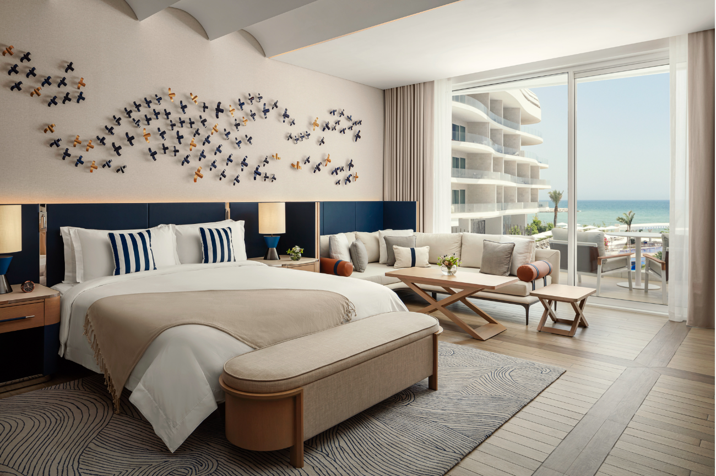
Bildmaterial zum Download hier
Muscat, Oman – 17. Juni, 2024 - St. Regis Hotels & Resorts und die Alfardan-Gruppe haben die mit Spannung erwartete Eröffnung des The St. Regis Al Mouj Muscat Resort bekannt gegeben und feiern damit das Markendebüt im Oman. Mit avantgardistischem Design in Kombination mit lokalem Erbe und zeitlosem Glamour bringt das Resort die unverkennbaren Merkmale der Marke St. Regis, die ursprünglich in New York an der ikonischen Adresse Fifth Avenue und 55th Street entstanden sind, in die Region.
„Das Debüt der Marke St. Regis im Oman ist ein bedeutender Meilenstein bei der Erweiterung unseres Portfolios an den besten Adressen weltweit", so Jenni Benzaquen, Senior Vice President The Ritz-Carlton, St. Regis and Bulgari Hotels & Resorts. „Der Oman ist bekannt für sein lebendiges kulturelles Erbe, seine unberührten Landschaften und seine herzliche Gastfreundschaft. Wir freuen uns darauf, unsere Gäste in dieses aufstrebende Reiseziel einzuladen und sie dabei den exzellenten Service und die geschätzten Rituale der Marke St. Regis genießen zu lassen.
Das exquisite Resort liegt im Herzen von Al Mouj, einer der exklusivsten Gegenden im Oman, die bekannt ist für ihr luxuriöses Strandleben. Es ist ein idealer Ausgangspunkt zu den faszinierenden kulturellen Highlights des Omans, darunter die Sultan-Qabus-Moschee, das Al-Hajar-Gebirge, die natürlichen Pools von Wadi Shab und die kristallklaren Gewässer der Daymaniyat-Inseln.
Das Resort liegt am ruhigen Ufer der Al Mouj Waterfront-Hafens und ermöglicht direkten Zugang zum abgeschiedenen weißen Sandstrand mit Blick auf das gepflegte Grün des angrenzenden, preisgekrönten Golfplatzes. Die Architektur des Resorts lehnt sich dem Stil einer Superyacht an und präsentiert sich im geschwungenen, wellenartigen Design, das sich harmonisch mit der natürlichen Umgebung verbindet. Dank beruhigenden Farben, die den Ozean widerspiegeln, durchsetzt mit warmen Brauntönen und lokalem Naturstein, wird eine Atmosphäre geschaffen, die die atemberaubende Landschaft des Omans aufgreift. Die öffentlichen Bereiche sind elegant dekoriert und gemusterte Paravents sowie texturierte Stoffe setzen optische Akzente. Im Resort werden Werk renommierter omanischer Künstler ausgestellt – darunter Anwar Sonya, Alia Al Farsi, Sami Al Syabi, Hassan Meer, Budoor Al Riyami und der Kalligrafie-Experte Fahad Al Balushi. Auch Werkeprominenter internationaler Künstler wie Arne Quinze, Barnaby Barford, Lorenzo Quinn, Zhuang Hong Yi und Rana Begum sind Teil der Sammlung.
The St. Regis Al Mouj Muscat Resort umfasst 250 großzügig ausgestattete Zimmer und Suiten, zum Teil mit ein bis drei Schlafzimmern, die einen herrlichen Ausblick auf das Meer, den Golfplatz oder die Stadt freigeben. Jedes Zimmer ist mit Balkon, begehbaren Kleiderschrank, geräumigen Bad und luxuriösen Annehmlichkeiten ausgestattet, und dank der bodentiefen Fenster mit natürlichem Licht durchflutet. Der legendäre St. Regis Butler Service, seit über einem Jahrhundert ein unverkennbares Merkmal der Marke, sorgt dafür, dass die individuellen Wünsche der Gäste in jeder Hinsicht berücksichtigt werden.
Als aufstrebendes neues Reiseziel in der Hauptstadt trumpft das Resort mit außergewöhnlichen kulinarischen Erlebnissen in neun gastronomischen Einrichtungen auf, darunter international anerkannte und mit Michelin-Sternen ausgezeichnete Konzepte. Das Hakkasan, ein renommiertes modernes kantonesisches Restaurant, begeistert mit erstklassiger Mixology und beeindruckendem Design. Das Fine-Dining-Restaurant Em Sherif zelebriert die libanesische Küche mit einer sorgfältigen gewählten Karte und Gerichten. Im Roberto's dreht sich alles um moderne italienische Meeresfrüchte-Gerichte, während das COYA die lateinamerikanische Kultur mit seiner authentischen peruanischen Küche, innovativen Pisco-Drinks und lebhaften Events repräsentiert. Das Novikov Café kombiniert mediterrane Speisen mit französischen, italienischen und asiatischen Einflüssen und setzt dabei auf einheimische Zutaten in einem modernen Brasserie-Ambiente. Im Karibu werden Gerichte aus der sansibarischen und omanischen Küche fusioniert, während das Zorba griechische Spezialitäten auf seiner Speisekarte führt.
In der ruhigen Ecke von The Lounge lässt sich eine lokal inspirierte Variante des berühmten St. Regis Afternoon Tea genießen, während Gäste im Sukkar in die Welt der Desserts und der süßen Köstlichkeiten eintauchen können. Eine ausgewählte Speisekarte mit klassischen, fachmännisch zubereiteten Cocktails, findet sich im The Stage – inspiriert von der King Cole Bar im The St. Regis New York. Die Räumlichkeiten sind mit einem großflächigen Wandgemälde des omanischen Künstlers Hassan Meer geschmückt, das das kulturelle Zentrum, die Hafenstadt und historische Stätte von Muttrah, der Altstadt von Muscat, darstellt. Bei Sonnenuntergang findet im The Stage täglich das ikonische St. Regis Champagner-Sabrieren statt, um den Übergang vom Tag zur Nacht zu zelebrieren.
Das erste Guerlain Spa des Landes ist ein Ort der Ruhe und Verjüngung, mit elf Behandlungsräumen, darunter zwei exklusiven Paarsuiten, Dampfbädern und Saunen. Die perfekt abgestimmten Wellness-Behandlungen sind von der omanischen Philosophie und Tradition inspiriert. Des Weiteren finden sich im Resort eine Vielzahl von Fitness- und Freizeitmöglichkeiten, darunter ein voll ausgestattetes Fitnessstudio, Personal Training und Yoga-Sessions, mehrere Swimmingpools, ein Privatstrand mit Liegestühlen und Cabanas, ein Padel-Platz sowie ein Zugang zum Golfplatz Al Mouj, der von Greg Norman entworfen wurde. Im Rahmen des Family Traditions-Programms der Marke, ist der Adventure Hub Children's Club ein lebhafter und farbenfroher Ort für die jungen Gäste.
Das Resort kann als Veranstaltungsort für Hochzeiten, Versammlungen und Meetings genutzt werden. In den zwei opulenten Ballsälen finden bis zu 1.000 Gäste Platz. Für private Anlässe stehen der Privatstrand und die idyllischen Gärten zur Verfügung.
„Die Eröffnung des The St. Regis Al Mouj Muscat Resort ist ein perfektes Beispiel für unser Engagement für Luxus und herausragende Gastfreundschaft", sagte Omar Hussain Alfardan, Präsident und CEO der Alfardan Group. „Das Resort zeigt unser Bestreben, erstklassige Erlebnisse zu bieten und die Position Omans als herausragendes Reiseziel für anspruchsvolle Reisende und Einheimische zu festigen. Das Land verbindet historisches Erbe mit zeitgenössischer Modernität und spiegelt dabei die echte omanische Gastfreundschaft wider."
Tarek Mourad, General Manager des The St. Regis Al Mouj Muscat Resort, fügt hinzu: „Das The St. Regis Al Mouj Muscat Resort bringt einen neuen Hauch von Resort-Glamour in den Oman. Wir freuen uns darauf, sowohl einheimische als auch internationale Gäste zu begrüßen, die eine unvergleichliche Luxuserfahrung im ersten St. Regis des Landes erleben möchten".
St. Regis Hotels & Resorts ist Teil des Portfolios von Marriott Bonvoy, das über 30 außergewöhnlichen Hotelmarken umfasst. Das Eröffnungsangebot beinhaltet ein Frühstück für zwei Personen und ein Zimmer-Upgrade ab 303 EUR pro Nacht. Weitere Informationen und Reservierungen online unter: www.marriott.com.
###
Über St. Regis Hotels & Resorts
St. Regis Hotels & Resorts verbindet zeitlosen Glamour mit avantgardistischem Geist und bietet in mehr als 55 Luxushotels und Resorts an den besten Adressen der Welt einzigartige Erlebnisse. Seit der Eröffnung des The St. Regis Hotel in New York durch John Jacob Astor IV zu Beginn des 20. Jahrhunderts hat sich die Marke einem kompromisslosen Niveau an maßgeschneidertem und hervorragendem Service für alle ihre Gäste verschrieben, der durch den charakteristischen St. Regis Butler Service einwandfrei erbracht wird. Für weitere Informationen und Neueröffnungen besuchen Sie stregis.com oder folgen Sie Instagram und Facebook. St. Regis ist stolz darauf, an Marriott Bonvoy® teilzunehmen, dem globalen Reiseprogramm von Marriott International. Das Programm bietet seinen Mitgliedern ein außergewöhnliches Portfolio globaler Marken, exklusive Erlebnisse auf Marriott Bonvoy Moments und unvergleichliche Vorteile wie kostenlose Übernachtungen und die Anerkennung des Elite-Status. Um sich kostenlos anzumelden oder um weitere Informationen über das Programm zu erhalten, besuchen Sie marriottbonvoy.com.

Marriott Bonvoy
Das außergewöhnliche Portfolio von Marriott Bonvoy umfasst über 30 Hotelmarken an den schönsten Reisezielen der Welt, die auf die individuellen Bedürfnisse von Reisenden zugeschnitten sind. Von The Ritz-Carlton über St. Regis bis zu W Hotels und weiteren Marken, verfügt Marriott Bonvoy über ein größeres Luxusangebot als jedes andere Bonusprogramm. Mitglieder sammeln Punkte für ihre Aufenthalte in Hotels und Resorts, einschließlich der All-inclusive-Resorts und der privaten Vermietungsimmobilien, sowie für Einkäufe mit Co-Branding Kreditkarten. Eingelöst werden können die Punkte unter anderem für Aufenthalte, Marriott Bonvoy Moments oder über Partner beim Einkauf in den Marriott Bonvoy Boutiquen. Kostenlose Anmeldung und Informationen unter MarriottBonvoy.com.


Pressekontakt uschi liebl pr:
Theresa Kögler | Svenja Liebhart | Nicola Schlauderer
Emil-Geis-Straße 1 | D-81379 München
Tel. +49 (0)89 7240292-0; Email: tk@liebl-pr.de | sl@liebl-pr.de | nis@liebl-pr.de

Pressekontakt Marriott International
Michaela Belling, Director Communications, Germany, Austria & Switzerland
Tel. +49 (0)176 1212 6423; E-Mail: michaela.belling@marriott.com
www.marriott.com; Instagram: www.instagram.com/marriottpr_germany/

Colette Hering, PR Manager, Germany, Austria & Switzerland
M. +49 (0)160 9075-2440; Email: Colette.Hering@marriott.com
www.marriott.com; Instagram: www.instagram.com/marriottpr_germany/

uschi liebl pr GmbH, emil-geis-straße 1, 81379 münchen
Sitz der Gesellschaft: München, Geschäftsführende Gesellschafterin: Ursula Liebl-Wickstead
Amtsgericht München, HRB 234865, USt-ID DE313008758

Sie können dem Versand dieser Mitteilungen durch uschi liebl pr jederzeit widersprechen, indem Sie hier klicken.
Should you wish to unsubscribe from the ulpr mailing list, please click here.

Unsere Datenschutzerklärung finden Sie hier. / For details on our privacy policy, see here.

Der Inhalt dieser E-Mail ist vertraulich und ausschließlich für den bezeichneten Adressaten bestimmt. Wenn Sie nicht der vorgesehene Adressat dieser E-Mail oder dessen Vertreter sein sollten, so beachten Sie bitte, dass jede Form der Kenntnisnahme, Veröffentlichung, Vervielfältigung oder Weitergabe des Inhalts dieser E-Mail unzulässig ist. Wir bitten Sie, sich in diesem Fall mit dem Absender der E-Mail in Verbindung zu setzen.

This electronic message transmission contains information that may be proprietary, confidential and/or privileged. The information is intended only for the use of the individual(s) or entity named above. If you are not the intended recipient, be aware that any disclosure, copying, distribution or use of the contents of this information is prohibited. If you have received this electronic transmission in error, please notify the sender immediately.

